**Sittning**

Hur man lägger in sittning in i OPAS

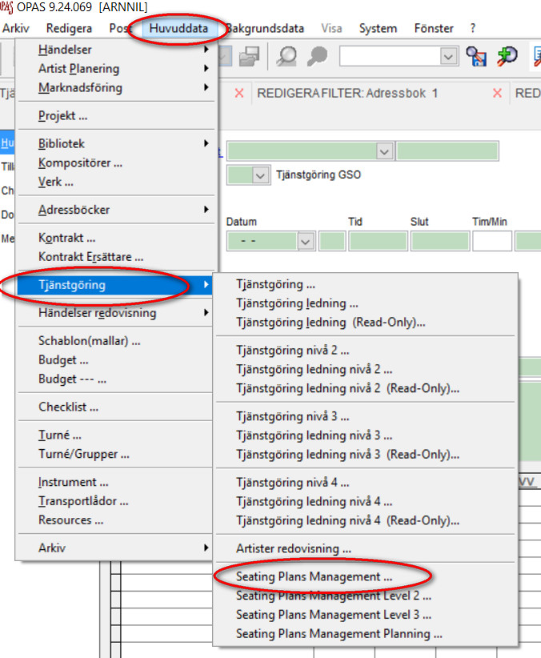

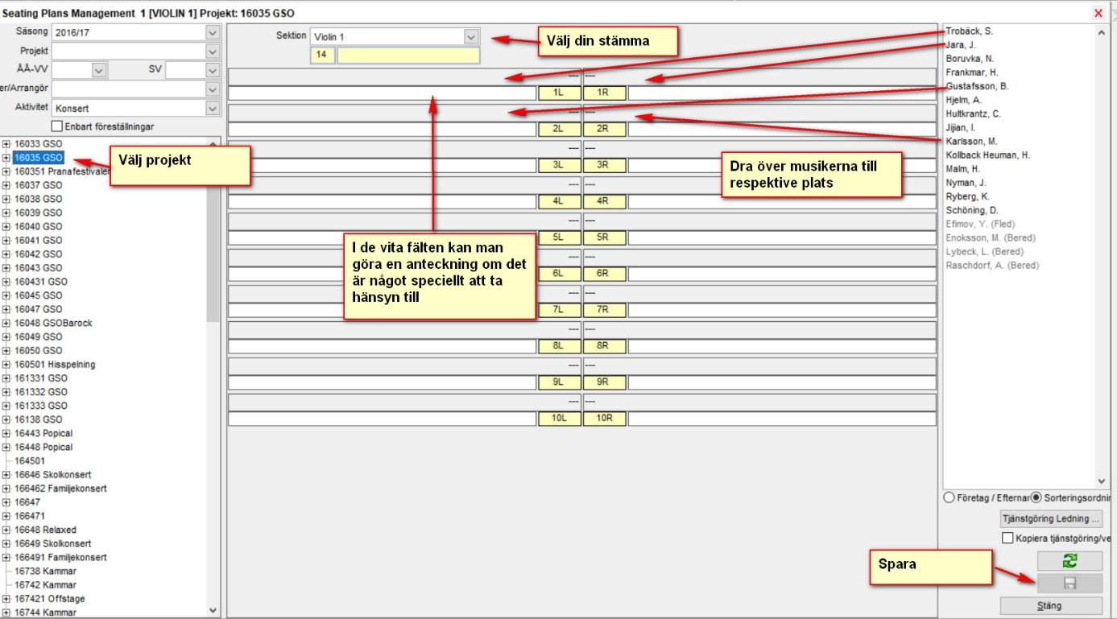

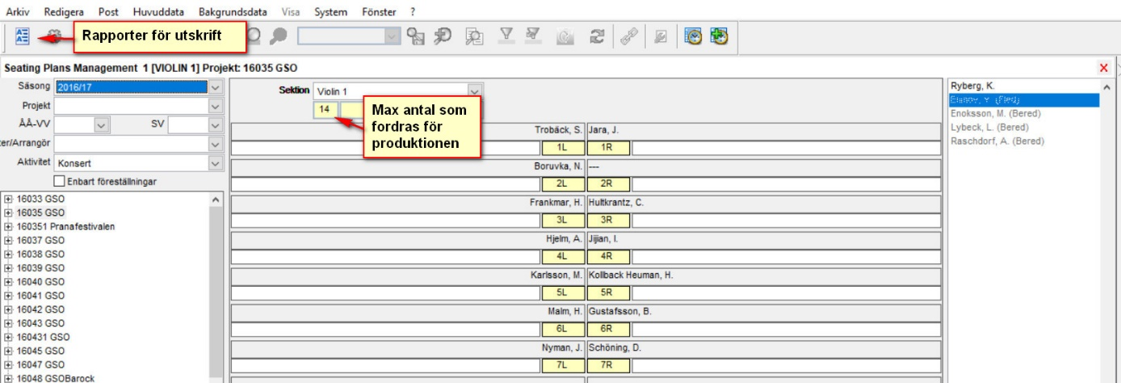

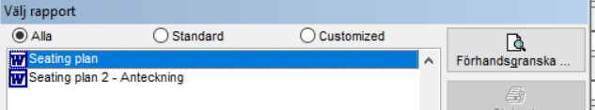

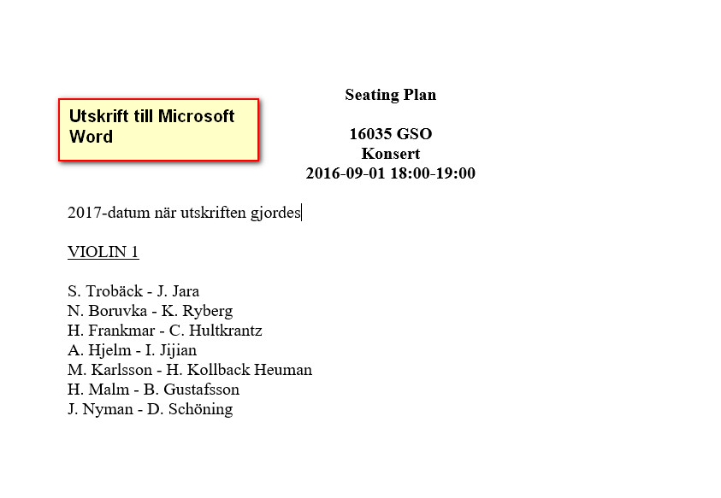

Vill man se sittningen utan att kolla på pappret så kan man kolla i schema.gso.se  
Logga in uppe i högra hörnet.

